PROYECTO DE LEY ________ DE 2019 CÁMARA
“POR MEDIO DE LA CUAL SE ESATBLECE UNA EXCEPCION AL REGIMEN DE INCOMPATIBILIDADES DE LOS CONCEJALES Y SE PROMUEVE LA PROFESIONALIZACION DE LOS CONCEJALES”
El Congreso de Colombia
DECRETA
ARTÍCULO 1°. OBJETO: La presente ley tiene por objeto:

- Establecer una excepción al régimen de incompatibilidades a los concejales para que puedan celebrar contratos de prestación de servicios profesionales y/o de apoyo a la gestión garantizando el derecho al trabajo sin poner en riesgo la transparencia del acceso a la función pública.

- Promover la profesionalización de las personas que ostenten la calidad de concejales.

ARTÍCULO 2°. Modifíquese el artículo 45 de la Ley 136 de 1994 adicionando un parágrafo, el cual quedara redactado así:

ARTÍCULO 45. INCOMPATIBILIDADES. Los concejales no podrán:

1. Ser apoderado ante las entidades públicas del respectivo municipio o ante las personas que administren tributos procedentes del mismo, o celebrar con ellas, por sí o por interpuesta persona, contrato alguno, con las excepciones que más adelante se establecen.

2. Ser miembros de juntas o consejos directivos de los sectores central o descentralizado del respectivo municipio, o de instituciones que administren tributos procedentes del mismo.

3. Celebrar contratos o realizar gestiones con personas naturales o jurídicas de derecho privado que administren, manejen o inviertan fondos públicos procedentes del respectivo municipio o sean contratistas del mismo o reciban donaciones de éste.

4. Ser representantes legales, miembros de juntas o consejos directivos, auditores o revisores fiscales, empleados o contratistas de empresas que presten servicios públicos domiciliarios o de seguridad social en el respectivo municipio.
PARÁGRAFO 1o. Se exceptúa del régimen de incompatibilidades el ejercicio de la cátedra.
PARÁGRAFO 2o. El funcionario público municipal que nombre a un concejal para un empleo o cargo público o celebre con él un contrato o acepte que actúe como gestor en nombre propio o de terceros, en contravención a lo dispuesto en el presente artículo, incurrirá en causal de mala conducta.
PARAGRAFO 3º. Se exceptúa del régimen de incompatibilidades la celebración de contratos de prestación de servicios profesionales y/o de apoyo a la gestión sólo para efectos de ejercer su profesión, arte u oficio a los concejales de los municipios de categorías cuarta, quinta y sexta con entidades públicas del orden nacional, departamental, distrital y municipal, salvo en el municipio donde fue elegido y los municipios del mismo departamento.
ARTÍCULO 3°. PROMOVER EL ACCESO A LA FORMACION PROFESIONAL, TECNOLOGICA Y TECNICA DE LOS CONCEJALES. Quienes ostenten la condición de concejal y accedan a las instituciones de educación superior públicas a programas académicos en carreras profesionales, tecnológicas y técnicas tendrán derecho al 50% del valor de la matricula a cargo del presupuesto del concejo, siempre y cuando el concejal que acceda, tenga ingresos inferiores a dos (2) salarios mínimos mensuales legales vigentes.

PARAGRAFO 1º. El derecho se mantendrá mientras el beneficiario ostente la calidad de concejal y apruebe la totalidad del crédito o materias del pensum académico. Se perderá el beneficio cuando el concejal sea sancionado disciplinariamente, penal o fiscalmente o pierda su investidura.

Quien sin causa justificada abandone el programa académico deberá restituir el valor erogado, a la respectiva corporación pública de acuerdo al valor vigente al momento del retiro.

PARÁGRAFO 2º. Dentro de los presupuestos de los Concejos Municipales se destinará un rubro con destino a la formación superior profesional, tecnológica y técnica de los concejales.

PARAGRAFO 3º La mesa directiva de cada concejo evaluara las solicitudes del beneficio, verificara el cumplimiento de los requisitos y aprobara la concesión del mismo.

El Concejo Municipal reglamentara mediante acuerdo el procedimiento para el otorgamiento del beneficio, que deberá ser en igualdad de condiciones para todos los miembros de la corporación que deseen obtenerlo, para la reglamentación tendrán un plazo de seis meses a partir de la entrada en vigencia de la presente ley.

ARTÍCULO 4°. VIGENCIA Y DEROGATORIAS. La presente ley rige a partir de su promulgación y deroga las disposiciones que le sean contrarias.

BUENAVENTURA LEON LEON
Representante a la Cámara
Departamento de Cundinamarca
EXPOSICION DE MOTIVOS
“POR MEDIO DE LA CUAL SE ESATBLECE UNA EXCEPCION AL REGIMEN DE INCOMPATIBILIDADES DE LOS CONCEJALES Y SE PROMUEVE LA PROFESIONALIZACION DE LOS CONCEJALES”
- Introducción
Colombia tiene en sus 1.102 municipios un total de 12.166 concejales para el periodo 2016-2019, de los cuales 966 municipios son de sexta y abarca un promedio aproximado de más de 10.143 concejales, que equivale a un 83% aproximadamente. En estudio realizado el año 2016 FENACON identifico que el 60 % de los concejales son bachilleres, el 17 % es profesional, y otro 17 % técnico o tecnólogo.

En varios encuentros y de distinta índoles los concejales del país han solicitado les sea reconocido condiciones más favorables para ejercer su función, en agosto de 2017 en un encuentro nacional de concejales realizado en Medellín, los concejales reclamaron condiciones más dignas, no tienen primas, ni salarios, los concejales están por fuera de elementos que los protejan laboralmente, “Cualquier concejal que se quiera hacer a una pensión tiene que cotizar de su bolsillo”, Jesús Aníbal Echeverri, presidente del Concejo de Medellín expuso “Uno se pone corazón de hierro. La labor de concejal es un honor que cuesta mucho”.

Por su parte Miguel Jaramillo Luján, experto en márquetin político, subrayo que es válido el debate de dar mejores condiciones a los concejales, clave para propiciar que lleguen a cabildos locales profesionales idóneos, que ayuden en veeduría y acompañamiento a ciudadanos en creación de políticas públicas. Jaramillo Luján considera que esas garantías son pocas y acota que esa precariedad hace que “muchas veces, dentro de las dinámicas de la politiquería, muchos alcaldes opten por entregarle a cada concejal una dependencia dónde tener su burocracia”.

El ejercicio de la labor como concejales en Colombia como lo manifestó el Dr. Edgar Polo de FENACON ha pasado por distintas etapas desde la gratuidad, las inhabilidades e incompatibilidades, el conflicto de intereses, el poco presupuesto para el propio funcionamiento de las corporaciones públicas, entre otras y hacer control político en dichas condiciones, implica un grado de desventaja frente a las competencias de la constitución y la ley les ha atribuido, pero a ello debe sumarse el escaso porcentaje de concejales que cuentan con un grado de preparación en el que hacer de lo público. Señalo el Director que, aunque se han tenido avances se requiere el apoyo del Congreso, con el fin de iniciar proyectos de ley que se inclinen al mejoramiento de la calidad de vida y dignificación de la labor de los concejales, para que así su trabajo sea reconocido en condiciones equitativas y justas.
El artículo 45 de la Ley 136 de 1994, que se pretende modificar indica frente a las incompatibilidades de los concejales las siguientes:
“ARTÍCULO 45. INCOMPATIBILIDADES. Los concejales no podrán:
1. (Artículo 3 de la Ley 177 de 1994 derogado por el artículo 96 de la Ley 617 de 2000)

2. Ser apoderado ante las entidades públicas del respectivo municipio o ante las personas que administren tributos procedentes del mismo, o celebrar con ellas, por sí o por interpuesta persona, contrato alguno, con las excepciones que más adelante se establecen.

3. Ser miembros de juntas o consejos directivos de los sectores central o descentralizado del respectivo municipio, o de instituciones que administren tributos procedentes del mismo.

4. Celebrar contratos o realizar gestiones con personas naturales o jurídicas de derecho privado que administren, manejen o inviertan fondos públicos procedentes del respectivo municipio o sean contratistas del mismo o reciban donaciones de éste.

5. Ser representantes legales, miembros de juntas o consejos directivos, auditores o revisores fiscales, empleados o contratistas de empresas que presten servicios públicos domiciliarios o de seguridad social en el respectivo municipio.

PARÁGRAFO 1o. Se exceptúa del régimen de incompatibilidades el ejercicio de la cátedra.

PARÁGRAFO 2o. El funcionario público municipal que nombre a un concejal para un empleo o cargo público o celebre con él un contrato o acepte que actúe como gestor en nombre propio o de terceros, en contravención a lo dispuesto en el presente artículo, incurrirá en causal de mala conducta.”

- Objeto
El presente proyecto de ley, pretende adicionar un parágrafo al citado artículo configurando una excepción del régimen de incompatibilidades frente a la celebración de contratos por parte de los concejales de cuarta, quinta y sexta categoría garantizando el derecho al trabajo.
Lo anterior bajo la autorización Constitucional de encontrarse facultado el Legislativo para establecer el régimen de incompatibilidades y sus excepciones y los principios de proporcionalidad y razonabilidad de configuración de las mismas.
Así mismo el proyecto busca promover la formación académica profesional, tecnológica y técnica de los concejales bajo criterios de responsabilidad, cualificando el servicio que presta a la comunidad y a los entes territoriales.
- Marco constitucional y legal
El presente Proyecto de ley se fundamenta en:
-CONSTITUCION POLITICA DE COLOMBIA
Artículo 25. El trabajo es un derecho y una obligación social y goza, en todas sus modalidades, de la especial protección del Estado. Toda persona tiene derecho a un trabajo en condiciones dignas y justas.

Artículo 26. Toda persona es libre de escoger profesión u oficio. ..
... Las ocupaciones, artes y oficios que no exijan formación académica son de libre ejercicio, salvo aquellas que impliquen un riesgo social.
Artículo 123 - Son servidores públicos los miembros de las corporaciones públicas…
Artículo 209 - La función administrativa está al servicio de los intereses generales y se desarrolla con fundamento en los principios de igualdad, moralidad, eficacia, economía, celeridad, imparcialidad y publicidad, mediante la descentralización, la delegación y la desconcentración de funciones.
Artículo 293 - Sin perjuicio de lo establecido en la Constitución, la ley determinará las calidades, inhabilidades, incompatibilidades, fecha de posesión, períodos de sesiones, faltas absolutas o temporales, causas de destitución y formas de llenar las vacantes de los ciudadanos que sean elegidos por voto popular para el desempeño de funciones públicas en las entidades territoriales. La ley dictará también las demás disposiciones necesarias para su elección y desempeño de funciones.
Artículo 312 – (…) La ley determinará las calidades, inhabilidades, e incompatibilidades de los concejales y la época de sesiones ordinarias de los concejos. Los concejales no tendrán la calidad de empleados públicos.
LEGISLACION NACIONAL
La legislación nacional ha desarrollado la figura de las incompatibilidades y la asignación de honorarios de los concejales a través del tiempo en diferentes leyes:
-Ley 80 de 1993 “Estatuto General de Contratación de la Administración Pública”
-Ley 136 de 1994 “Por la cual se dictan normas tendientes a modernizar la organización y el funcionamiento de los municipios”
-Ley 617 de 2000 “Por la cual se reforma parcialmente la Ley 136 de 1994, el Decreto Extraordinario 1222 de 1986, se adiciona la Ley Orgánica de Presupuesto, el Decreto 1421 de 1993, se dictan otras normas tendientes a fortalecer la descentralización, y se dictan normas para la racionalización del gasto público nacional”
-Ley 1368 de 2009 “Por medio de la cual se reforman los artículos 66 y 67 de la Ley 136 de 1994 y se dictan otras disposiciones”. Liquidación honorarios concejales
-Ley 1551 de 2012 “Por la cual se dictan normas para modernizar la organización y el funcionamiento de los municipios.”
- CONVENIENCIA DEL PROYECTO DE LEY
- En cuanto al régimen de incompatibilidades de los concejales
Teniendo en cuenta que la propia Constitución Política de Colombia en su artículo 312 establece que la ley determina las calidades, inhabilidades e incompatibilidades de los concejales, el presente proyecto de ley busca como uno de sus objetivos establecer una excepción al régimen de incompatibilidades en aras de garantizar la posibilidad a los miembros de las corporaciones públicas de los municipios que poseen las categorías más bajas (cuarta, quinta y sexta) obtener un ingreso diferente a los honorarios, habida cuenta que lo percibido es insuficiente para su sustento mínimo.
- Competencia del Congreso de la Republica
Según lo prescrito por el artículo 209 de la Constitución Política, la función administrativa está al servicio de los intereses generales, se desarrolla con fundamento en los principios de moralidad e imparcialidad, entre otros. Para hacer efectivos estos principios, la propia Constitución prevé una serie de inhabilidades e incompatibilidades de rango constitucional y legal colocando en manos del legislador el diseñar el régimen de los servidores públicos que se encuentran al servicio del Estado.
El artículo 123 superior señala que “los servidores públicos están al servicio del Estado y de la comunidad; ejercerán sus funciones en la forma prevista por la Constitución, la ley y el reglamento.”
Ahora bien, respecto de los funcionarios de elección popular de las entidades territoriales, las normas superiores de manera concreta autorizan al Congreso de la República para establecer prohibiciones, inhabilidades e impedimentos aplicables a los ciudadanos que aspiren o sean elegidos. En efecto, al respecto el artículo 293 de la Carta prescribe lo siguiente:

“ARTICULO 293. Sin perjuicio de lo establecido en la Constitución, la ley determinará las calidades, inhabilidades, incompatibilidades, fecha de posesión, períodos de sesiones, faltas absolutas o temporales, causas de destitución y formas de llenar las vacantes de los ciudadanos que sean elegidos por voto popular para el desempeño de funciones públicas en las entidades territoriales. La ley dictará también las demás disposiciones necesarias para su elección y desempeño de funciones.” (Destaca la Corte)

Adicionalmente, la Carta se refiere de manera concreta a la facultad del legislador de regular las causales de inhabilidad e incompatibilidad de quienes acceden al cargo de concejal. Al respecto el artículo 312 de la Carta modificado por el artículo 5 del Acto Legislativo 1 de 2007 prescribe:

“ARTICULO 312. En cada municipio habrá una corporación político-administrativa elegida popularmente para períodos de cuatro (4) años que se denominará concejo municipal, integrado por no menos de 7, ni más de 21 miembros según lo determine la ley de acuerdo con la población respectiva. Esta corporación podrá ejercer control político sobre la administración municipal.

“La ley determinará las calidades, inhabilidades e incompatibilidades de los concejales y la época de sesiones ordinarias de los concejos. Los concejales no tendrán la calidad de empleados públicos.” (Destaca la Corte)

Con base en esta prerrogativa atribuida por la Carta al legislador, reiteradamente la Corte Constitucional ha señalado que el Congreso de la Republica goza de una amplia libertad de configuración legislativa a la hora de definir las calidades y el régimen de inhabilidades e incompatibilidades de los funcionarios de elección popular de las entidades territoriales, entre ellos los concejales.
- Criterio de razonabilidad y proporcionalidad para fijar incompatibilidades
La Corte ha hecho particular énfasis en que el ejercicio de la potestad de configuración por el Legislador para determinar causales de inhabilidad e incompatibilidad o para regular su alcance cuando a ello está facultado, no puede ser irrazonable ni desproporcionado:

Al respecto ha dicho:

“El legislador, como ya se expresó, goza de autorización constitucional para establecer causales de inhabilidad e incompatibilidad en cuanto al ejercicio de cargos públicos, y al hacerlo, en tanto no contradiga lo dispuesto por la Carta Política y plasme reglas razonables y proporcionales, le es posible introducir o crear los motivos que las configuren, según su propia verificación acerca de experiencias anteriores y su evaluación sobre lo que más convenga con el objeto de garantizar la transparencia del acceso a la función pública, de las sanas costumbres en el seno de la sociedad y de la separación entre el interés público y el privado de los servidores estatales, sin que necesariamente los fenómenos que decida consagrar en la calidad dicha tengan que estar explícitamente contemplados en el texto de la Constitución. Exigirlo así significaría quitar a la ley toda iniciativa en materias que son propias de su papel en el plano de la conformación del orden jurídico, despojando de contenido la función legislativa misma.”

Del análisis Jurisprudencia se puede concluir que la Constitución Política delega directamente en el legislador la competencia para determinar las calidades, inhabilidades e incompatibilidades de los concejales; que la jurisprudencia ha reconocido que esta atribución le concede al Congreso un amplio margen de configuración legislativa en el señalamiento de los motivos constitutivos de incompatibilidad o inhabilidad, los cuales pueden ser específicos para el cargo; pero que, no obstante lo anterior, la competencia legislativa se encuentra restringida por la finalidad que persigue –lograr la moralidad, imparcialidad, transparencia y eficiencia de la gestión de los concejales-, y por el respeto a los principios y valores constitucionales, entre ellos los derechos fundamentales implicados, como lo son el derecho a la igualdad, al trabajo, al acceso a los cargos de elección popular y al ejercicio de la función pública, así como por los criterios de razonabilidad y de proporcionalidad.
A su turno, la Corte ha entendido las incompatibilidades, como:
“una prohibición dirigida al titular de una función pública a quien, por ese hecho, se le impide ocuparse de ciertas actividades o ejercer, simultáneamente, las competencias propias de la función que desempeña y las correspondientes a otros cargos o empleos, en guarda del interés superior que puede verse afectado por una indebida acumulación de funciones o por la confluencia de intereses poco conciliables y capaces, en todo caso, de afectar la imparcialidad y la independencia que deben guiar las actuaciones de quien ejerce la autoridad en nombre del Estado”

Bajo los criterios de proporcionalidad y razonabilidad que configuran las incompatibilidades se debe indicar que los concejales, pese a ser servidores públicos, no son empleados estatales o funcionarios públicos, ni el ejercicio de su investidura les reporta ingresos permanentes como para dedicarse sólo a esta actividad.
El artículo 128 de la Constitución Política establece:
“Artículo 128. Nadie podrá desempeñar simultáneamente más de un empleo público ni recibir más de una asignación que provenga del tesoro público, o de empresas o de instituciones en las que tenga parte mayoritaria el Estado, salvo los casos expresamente determinados por la ley. Entiéndase por tesoro público el de la Nación, el de las entidades territoriales y el de las descentralizadas.”
Los honorarios que reciben los concejales tal como lo prevé la Ley 136 de 1994 constituyen asignaciones provenientes del tesoro público, "con cargo a los respectivos presupuestos municipales o distritales", en este entendido la limitación prevista en el artículo 45 de la Ley 136, en cuanto a contratar, debe ser vista en el ámbito de aplicación local o territorial.
En primer lugar, atendiendo la restricción del artículo 128 Constitucional, consonante con las previsiones del artículo 66 de la Ley 136 de 1994 en donde los honorarios percibidos por los Concejales son cargo al presupuesto municipal.
- El empleo en el sector privado.
Otro de los factores que es menester tener en cuenta para efectos de proponer la excepción de la incompatibilidad y generar otra alternativa de ingreso a los concejales de las categorías cuarta, quinta y sexta diferente a los honorarios por sesión, son las condiciones de empleabilidad en el país, en especial en los municipios de estas categorías que concentran la mayor parte de centros poblados y rurales dispersos, a los que se dirige el proyecto y donde el desempleo crece.
El DANE dio a conocer que el desempleo en el país aumentó en 2018 respecto al año anterior. Pasó del 9,4% al 9,7%., en el boletín técnico GEIH de enero 2019, da las cifras sobre la tasa de desempleo en los centros poblados y rural disperso en el trimestre móvil noviembre 2018 - enero 2019 la cual fue de 5,6%, la tasa global de participación 59,5% y la tasa de ocupación 56,2%. En el trimestre móvil noviembre 2017 - enero 2018 estas tasas se ubicaron en 5,4%, 59,6% y 56,4%, respectivamente, es decir, con tendencia a incrementar.
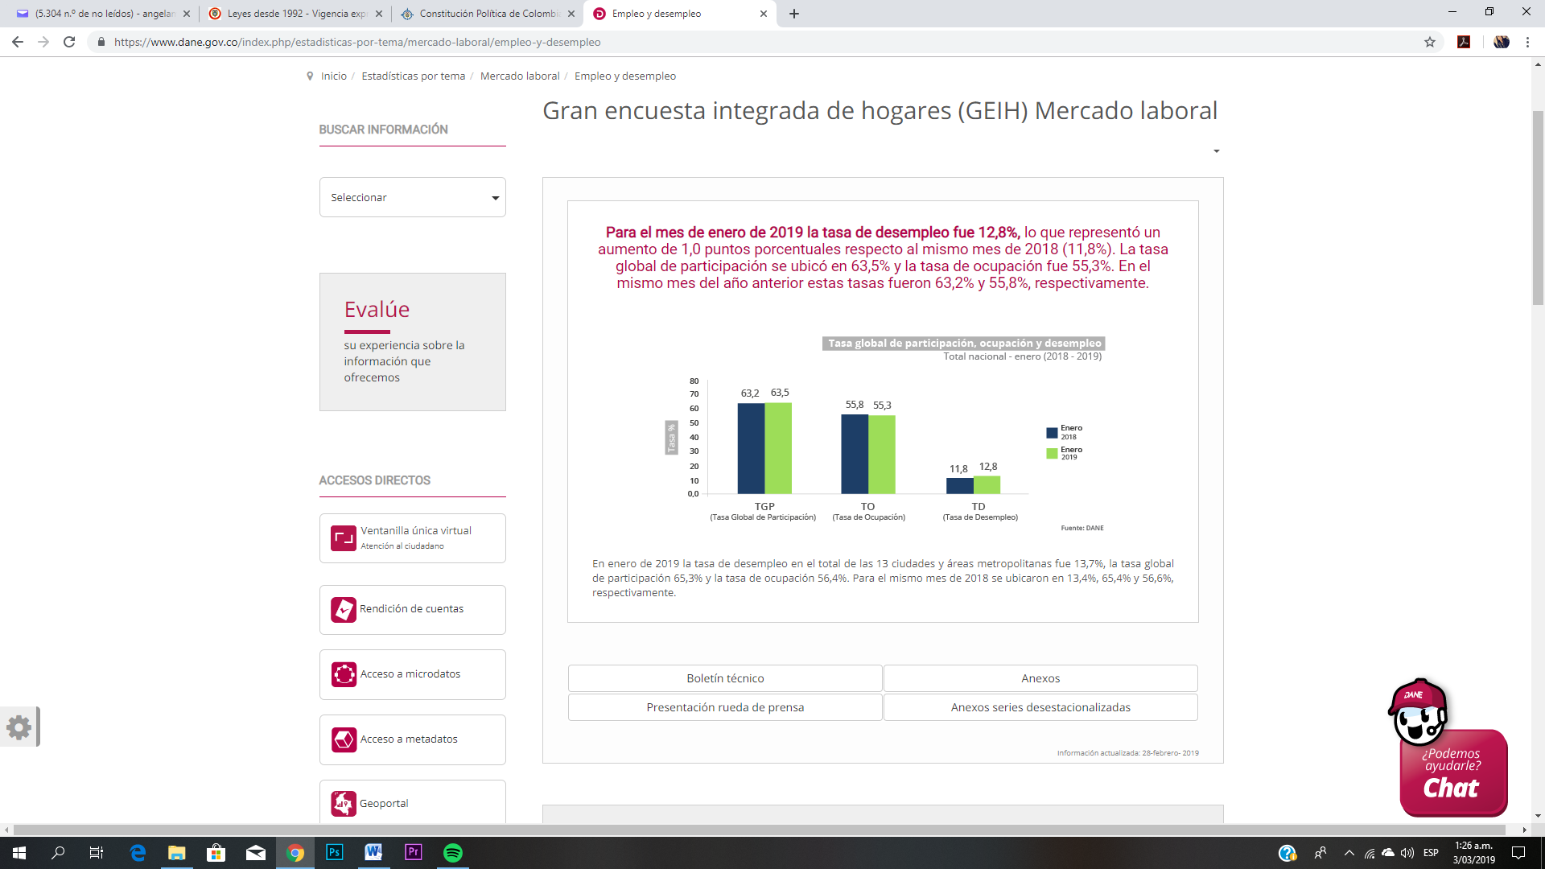
Según el portal el empleo, la población desocupada en Colombia en 2018 ascendió a 2.406.000 personas, según informó el DANE al presentar los principales resultados en materia laboral del año pasado.
En 2017, la cifra de personas desocupadas fue de 2.314.000. Es decir, el año pasado hubo 92.000 desocupados más en el total nacional. Por su parte, la población ocupada aumentó de 22.383.000 en 2017 a 22.457.000 en 2018.
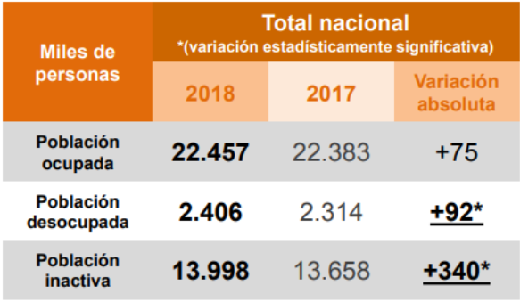
Las ramas de actividad que jalonaron la población ocupada fueron la industria manufacturera; los servicios comunales, sociales y personales y la construcción. La mayoría de colombianos ocupados, sin embargo, lo hacen por cuenta propia.
Colombia completó tres años con la desocupación al alza: En 2012, el desempleo quedó en 10.4%; en 2013: 9.6%; en 2014: 9.1%; En 2015: 8.9%; En 2016: 9.2%; En 2017: 9.4%; en 2018: 9.7%.
El Gobierno Nacional a través de la Ministra de trabajo manifiesta que:
"Mientras que en Colombia no flexibilicemos las formas de contratación, para respetar al trabajador, para respetarle todos sus derechos y no sigamos trabajando solamente por aquellos que hoy son tan afortunados que tienen su pensión, este país no va mejorar las cifras de empleo", puntualizó la ministra Arango.
Sumado a la falta de oportunidades que hoy se presentan en los municipios de todo el país se encuentra el fenómeno de la migración de extranjeros a Colombia impactando el mercado laboral colombiano, de acuerdo con análisis que publicó El Tiempo en la nota "El mercado laboral ya siente la migración colombiana", sobre las cifras presentadas por el DANE “en diciembre de 2018, el 1,3 por ciento de los 22,9 millones de personas que trabajan eran migrantes que laboraban en Venezuela 12 meses atrás. Es decir que esas 300.000 personas que llegaron del país vecino son casi la mitad de los 637.000 que entraron al mercado laboral al cierre del 2018. Según la explicación del Dane, de esos 300.000 migrantes nuevos en el mercado de trabajo, 170.000 son independientes y 130.000, asalariados. Así mismo, unos 250.000 tienen trabajos informales"
Adicionalmente, se hace necesario tener en cuenta que las condiciones de empleabilidad en los municipios de inferiores categorías son escasas, la geografía política colombiana está dividida. Una Colombia que es de los municipios de categorías especiales y primera, que son las ciudades capitales y municipios que tienen músculo económico para generar programas o proyectos de inversión que incrementan las posibilidades de generar empleo, que son las 32 capitales, otros municipios de segunda y tercera categoría y las áreas metropolitanas que tienen una economía propia. El resto, 1.034 municipios pertenecen a la categoría 4, 5 y 6 siendo esta última categoría la más amplia (966 municipios), que no tienen recursos propios suficientes para poder financiar proyectos que generen inversión pública y por ende las fuentes de empleo son mínimas.
Si bien es cierto, que los cabildantes podrían tener acceso al sector privado no podemos desconocer las circunstancias expuestas por las que atraviesa la economía del país cuando las cifras de desempleo aumentan, resulta oportuno entonces buscar alternativas que no limiten la posibilidad de acceder a otras formas de ingresos a los concejales de categorías inferiores cuyos ingresos no son suficientes para el sustento mínimo vital, permitiéndoles contratar con el Estado en la modalidad de prestación de servicios y/o de apoyo a la gestión en aquellas entidades públicas que no tengan injerencia en lugar donde éste fue elegido, ni influencia en las entidades territoriales del mismo departamento, esto con el fin de prevenir riesgos o practicas clientelistas.
- No se afecta la moralidad pública de la contratación pública y se garantiza el derecho al trabajo
La contratación administrativa, entendida como los procedimientos a cargo del Estado con el cual satisface las necesidades de sus conciudadanos, deben garantizar el cumplimiento de los principios Constitucionales previstos en el artículo 209 de la Carta y aquellos que la ley especifica en materia de contratación, refiriéndonos a los principios de moralidad, transparencia, selección objetiva, así como, las incompatibilidades a las que se ha hecho referencia en el artículo 45 de la Ley 136 de 1994, que fueron creadas bajo el imperio normativo de la Ley 80 de 1993.
De tal manera, la modalidad de contratación directa a través de contratos de prestación de servicios profesionales y/o de apoyo a la gestión con entidades públicas en las que no tengan injerencia por su calidad de concejal permite a los cabildantes de cuarta, quinta y sexta categoría acceder a oportunidades laborales sin infringir los principios de contratación pública ya mencionados y por el contrario busca que las personas que ostentan la calidad de concejal no dependan exclusivamente de los honorarios que perciben por esta actividad.
Así mismo, el proyecto de ley busca generar un trato justo y equitativo ya que la incompatibilidad establecida en el numeral 3 del artículo 45 de la ley 136 de 1994, no resulta razonable y proporcional al imponerle una carga a un concejal de categoría cuarta a sexta que percibe ingresos por honorarios bajos e incluso inferiores a un salario mínimo en el caso de los de sexta categoría, limitándoles la posibilidad de acceder a través del ejercicio exclusivo de su profesión, arte u oficio a la obtención de otro ingreso a través de un vínculo contractual que les permita un sustento digno.
La excepción que se propone busca evitar y prevenir incluso que las personas que ostentan la calidad de concejal dependan exclusivamente de los honorarios que percibe, lo cual puede conducir a conductas proclives a comprometer su poder político de decisión dentro de la corporación.
Por otra parte, no resulta conveniente para muchos profesionales aspirar a ocupar curules en las corporaciones públicas, porque de cierta manera sienten que al vincularse como concejal limitan su progreso profesional al restringirles la posibilidad de contratar en el ejercicio de su profesión con entidades públicas diferentes a las que pueda tener injerencia por su condición, ajenas al territorio y a las competencias o funciones de los cabildantes. Permitir que personas profesionales que se encuentran vinculadas a través de contratos con el Estado tengan la posibilidad de acceder a las corporaciones públicas y aportar sus conocimientos al ente territorial y a la comunidad, profesionaliza las corporaciones.
- Los concejales no tienen salario, reciben honorarios
A diferencia de los alcaldes y gobernadores del país, los concejales no reciben un salario mensual. Para ellos, se fijó unos honorarios por sesiones a las que asisten.
Los concejales no son empleados públicos: son servidores públicos y no devengan salario, sino honorarios por asistir a las sesiones de debate. Hoy, un concejal de los municipios de categoría especial recibe $497.692 mil pesos por asistir a una sesión de discusión, mientras los de categoría primera reciben $ 421.699 mil y los de categoría sexta $124.460 mil pesos, para un promedio mensual de $726.016, que equivale casi a la cuarta parte de lo recibido por los de categoría especial y primera.
El 87.7 % de los municipios pertenecen a la categoría sexta lo que muestra una distancia abismal entre esta gran mayoría y los centros urbanos que por múltiples razones han venido creciendo a un ritmo muy superior.
Como lo dio a conocer la Federación Colombiana de Concejos y Concejales FENACON, el Valor de los Honorarios para los Concejales en 2019, es el definido en la ley 1368 de 2009, el cual establece que se tendrá en cuenta el IPC del año anterior. Para el 2018 fue del 3,18%
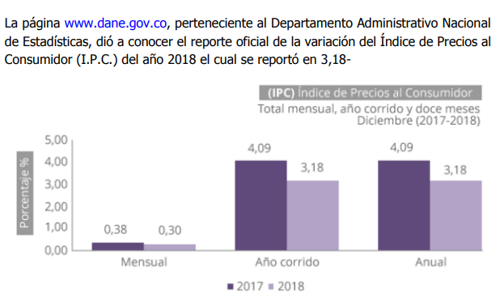
Honorarios de concejales para Colombia 2019
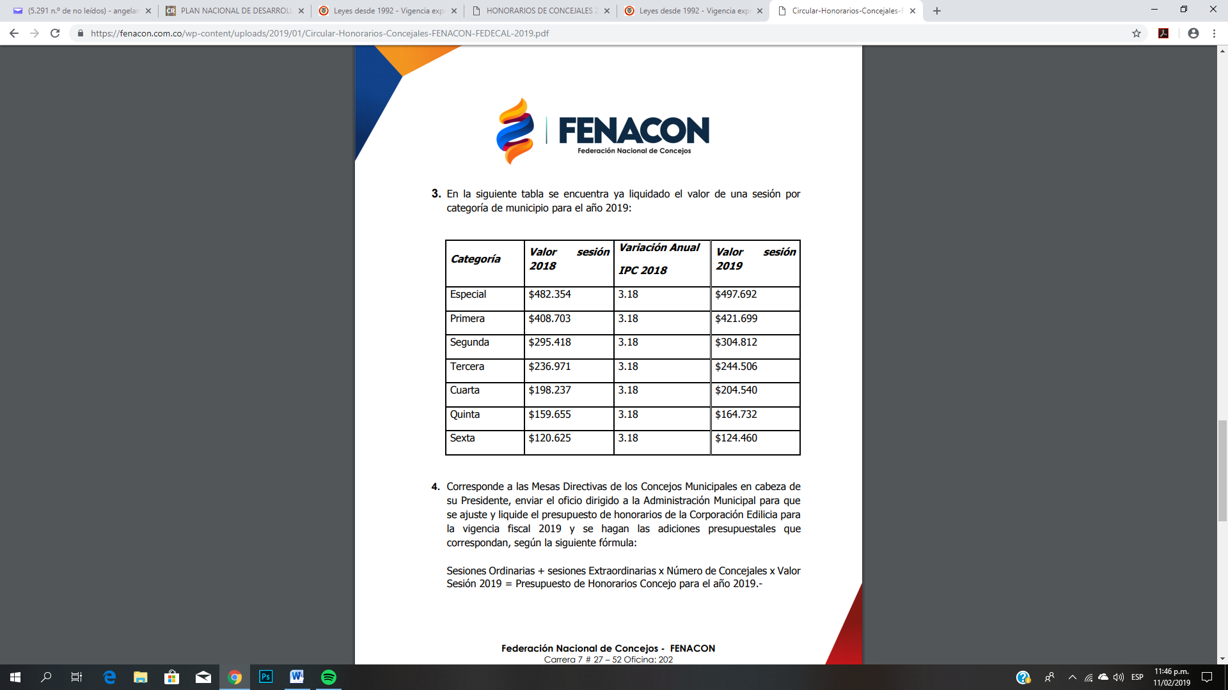
Por otro lado, actualmente como ya se acoto, los concejales en su gran mayoría se encuentran en municipios clasificados como de sexta categoría, en donde conforme a la ley 136 de 1994 artículo 23, dispone que:
“Los concejos de los municipios clasificados en las demás categorías, sesionarán ordinariamente en la cabecera municipal y en el recinto señalado oficialmente para tal efecto, por derecho propio, cuatro meses al año y máximo una vez (1) por día así: febrero, mayo, agosto y noviembre”.
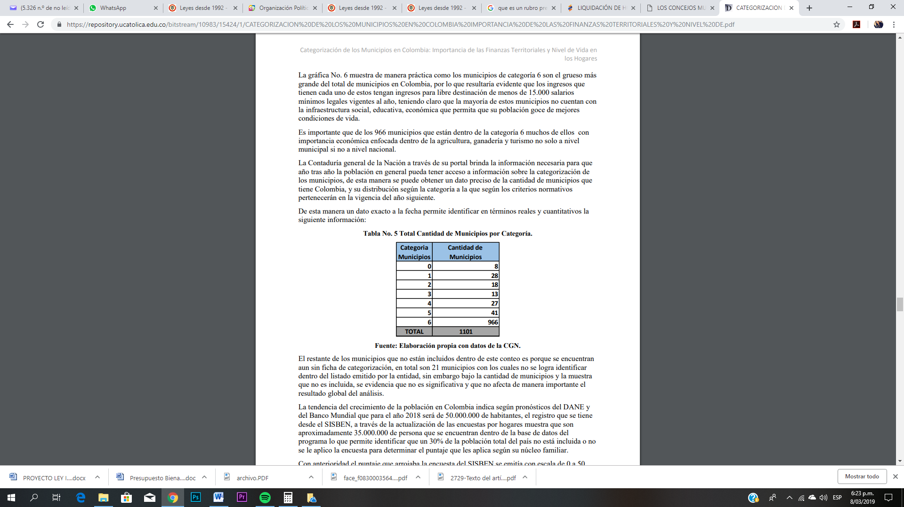
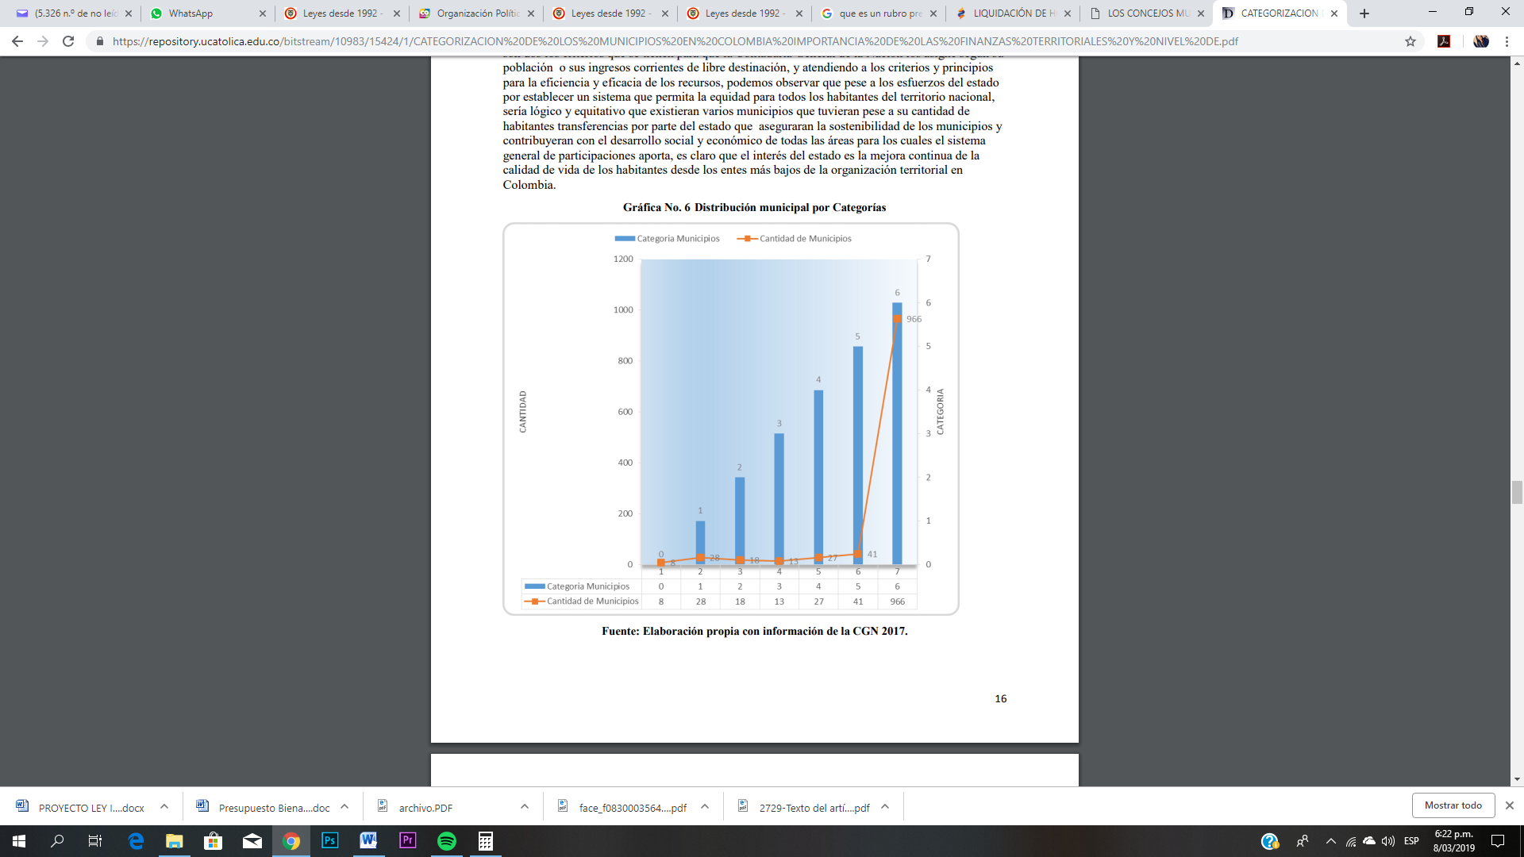
El artículo 66 de la norma en cita modificado por la ley 1368 de 2009 dispone Artículo 1.- Causación de Honorarios. El Artículo 66 de la Ley 136 de 1994, quedará así:
"Artículo 66.- Atendiendo la categorización establecida en la Ley 617 de 2000, el valor de los honorarios por cada sesión a que asistan los concejales será el señalado en la siguiente tabla:
Categoría | Honorarios por sesión
Especial | $ 347.334
Primera | $ 294.300
Segunda | $ 212.727
Tercera | $ 170.641
Cuarta | $ 142.748
Quinta | $ 114.967
Sexta | $ 86.862
A partir del primero (1o) de enero de 2010, cada año los honorarios señalados en la tabla anterior se incrementarán en un porcentaje equivalente a la variación del IPC durante el año inmediatamente anterior.

En los municipios de categoría especial, primera y segunda, se pagarán anualmente ciento cincuenta (150) sesiones ordinarias y hasta cuarenta (40) extraordinarias al año. En los municipios de categorías tercera a sexta, se pagarán anualmente setenta (70) sesiones ordinarias y hasta veinte (20) sesiones extraordinarias al año. (…)”
El ingreso promedio de los concejales percibidos por concepto de honorarios de acuerdo a su categoría en el país es el siguiente:
CATEGORÍA | VALOR PROMEDIO ANUAL | VALOR PROMEDIO MENSUAL
Especial | $ 74.653.800 | $ 6.221.150
Primera | $ 63.254.850 | $ 5.271.238
Segunda | $ 45.721.800 | $ 3.810.150
Tercera | $ 17.115.420 | $ 1.426.285
Cuarta | $ 14.317.800 | $ 1.193.150
Quinta | $ 11.531.240 | $ 960.937
Sexta | $ 8.712.200 | $ 726.017

Como se observa en la tabla, la diferencia que se presenta en los tres municipios de inferior categoría con respecto a los demás es hasta cinco veces menor, incluso los concejales de la categoría sexta reciben honorarios inferiores a un salario mínimo legal mensual, en una actividad que acorde a la norma actual genera una exclusividad.
Garantizar a través de la excepción propuesta en el presente proyecto de ley, da la posibilidad a los Concejales de vincularse como contratistas de prestación de servicios profesional o de apoyo a la gestión solo para el ejercicio de su profesión, arte u oficio, en otras entidades públicas diferentes a las del municipio donde este es elegido, garantiza el derecho al trabajo y a recibir un ingreso digno.
Frente a los honorarios percibidos por estos servidores públicos, La Corte Constitucional en Sentencia 231/95 ha indicado:
Los honorarios que reciben los concejales constituyen asignaciones provenientes del tesoro público, "con cargo a los respectivos presupuestos municipales o distritales”, de manera que al percibirse simultáneamente con cualquiera otra asignación proveniente del mismo tesoro público, o de empresas o instituciones en que tenga parte mayoritaria el Estado, se configura la prohibición constitucional de que trata el artículo 128 de la Carta Fundamental, con la salvedad de los casos expresamente determinados por el legislador.
Así las cosas y dado que estos dignatarios no gozan de los beneficios económicos que confiere una relación laboral, mal puede prohibirse a los concejales desempeñar otras labores que les permitan garantizarse una subsistencia digna, siempre que no incurran en alguna otra de las causales de incompatibilidad previstas en la ley.
De acuerdo a lo expuesto, basta señalar que cuando la norma constitucional prohíbe a toda persona recibir más de una asignación que provenga del tesoro público, sólo establece como excepción los casos determinados por la ley, es decir, que el constituyente habilito al legislador para señalar eventos extraordinarios en los cuales se podrá autorizar a una persona a recibir más de una asignación que provenga del tesoro público, siempre y cuando no desconozca el mandato superior.

- Otorgar beneficios a un grupo de concejales y no a otros no implica violación al principio de igualdad
La Corte Constitucional en sentencia C-390-16 de 27 de julio de 2016 indico lo siguiente:
El otorgar un beneficio a un grupo de concejales y no a otros no implica necesariamente una violación al principio de igualdad

4.1. Los municipios de Colombia se encuentran clasificados legalmente según categorías, establecidas de acuerdo con los criterios de población e ingresos, en los siguientes términos,

"Ley 136 de 1994; Artículo 6º.- Categorización. Los municipios de Colombia se clasificarán, atendiendo su población y sus recursos fiscales como indicadores de sus condiciones socioeconómicas así:
CATEGORÍA ESPECIAL: Todos aquellos municipios con población superior a los quinientos mil uno (500.001) habitantes y cuyos ingresos anuales superen los cuatrocientos mil (400.000) salarios mínimos legales mensuales.
PRIMERA CATEGORÍA: Todos aquellos municipios con población comprendida entre cien mil uno (100.001) y quinientos mil (500.000) habitantes y cuyos ingresos anuales oscilen entre cien mil (100.000) y cuatrocientos mil (400.000) salarios mínimos legales mensuales.
SEGUNDA CATEGORÍA: Todos aquellos municipios con población comprendida entre cincuenta mil uno (50.001) y cien mil (100.000) habitantes y cuyos ingresos anuales oscilen entre cincuenta mil (50.000) y cien mil (100.000) salarios mínimos legales mensuales.
TERCERA CATEGORÍA: Todos aquellos municipios con población comprendida entre treinta mil uno (30.001) y cincuenta mil (50.000) habitantes y cuyos ingresos anuales oscilen entre treinta mil (30.000) y cincuenta mil (50.000) salarios mínimos legales mensuales.
CUARTA CATEGORÍA: Todos aquellos municipios con población comprendida entre quince mil uno (15.001) y treinta mil (30.000) habitantes y cuyos ingresos anuales oscilen entre quince mil (15.000) y treinta mil (30.000) salarios mínimos legales mensuales.
QUINTA CATEGORÍA: Todos aquellos municipios con población comprendida entre siete mil uno (7.001) y quince mil (15.000) habitantes y cuyos ingresos anuales oscilen entre cinco (5.000) y quince mil (15.000) salarios mínimos legales mensuales.
SEXTA CATEGORÍA: Todos aquellos municipios con población inferior a siete mil (7.000) habitantes y con ingresos anuales no superiores a cinco mil (5.000) salarios mínimos legales mensuales.
Parágrafo 1º.- Los municipios con población considerada en la correspondiente categoría y que superen el monto de ingresos señalados, se clasificarán automáticamente en la categoría inmediatamente superior.
Así mismo, los municipios que acrediten la población en la categoría correspondiente, pero cuyos ingresos no alcancen el monto señalado, se clasificarán en la categoría inmediatamente inferior.
Parágrafo 2º.- Para los efectos de esta categorización, no se computarán los recursos del crédito en el cálculo de los ingresos."
...
4.3. Para la Sala, el argumento no es procedente. Como se indicó, la jurisprudencia ha señalado que no es posible comparar regímenes laborales y prestacionales con diferencias, de manera puntual y parcial, no de forma completa e íntegra. Ello en razón a que un beneficio otorgado de más en un determinado régimen, puede estar compensado por otro tipo de beneficio distinto en otro régimen diferente. Sólo una comparación integral de ambos conjuntos de reglas puede mostrar si uno de ellos es discriminatorio e inequitativo frente al otro. “
Por su parte la Universidad del Rosario al manifestar su concepto sobre el principio de igualdad índico que:
“Lo anterior también encuentra correlato en lo que toca con el régimen de las autoridades territoriales (en este caso municipales) que como tal, varía conforme a los requerimientos y a la complejidad orgánica del ente territorial. Por esta razón, es constitucionalmente admisible que se establezcan regímenes prestacionales diferenciados respecto de las autoridades territoriales, siempre y cuando, se observen los mismos límites (proporcionalidad y razonabilidad) de forma tal que no se afecte la igualdad. Tal como lo ha establecido la jurisprudencia constitucional. [...]"

2. Para la intervención, un trato igual entre los municipios y los concejales de los mismos, dadas las diferencias existentes, sería lo que violaría el principio de igualdad de manera grosera. Dice al respecto,

"[...] el nivel de complejidad de los asuntos de un municipio es directamente proporcional con la categoría que el legislador le asigna, con la competencias y tareas que deben desarrollarse y con las prestaciones que en consecuencia se reconocen a las autoridades respectivas. Luego, si se equiparan todas las situaciones y se diera un tratamiento igualitario a las autoridades territoriales, habría un evidente desconocimiento al principio de igualdad, toda vez que el hecho de que la Constitución permita al legislador la categorización de los municipios, es un reconocimiento al hecho cierto de que entre ellos se presentan diferencias relevantes a todo nivel, lo cual justifica con suficiencia el hecho de que haya regímenes prestacionales con enfoque diferencial."

La excepción propuesta no puede predicarse de todas las categorías, teniendo en cuenta que las condiciones económicas son desfavorables para los concejales de los municipios de menor categoría (cuarta, quinta y sexta) en comparación con las de categoría primera o especial, incluso por las mismas condiciones financieras y presupuestales de los entes territoriales.

En razón a lo anterior y ostentando los concejales la calidad de servidores públicos, cuyo servicio hoy en día es reconocido a título de honorarios por los períodos de sesiones, dichas asignaciones no pueden percibirse simultáneamente con cualquiera otra asignación proveniente del tesoro público, sin perjuicio de quebrantar la prohibición constitucional señalada en el artículo 128.
- Promover el acceso a la educación de los concejales
Si bien es cierto, existen en la actualidad algunos mecanismos para que los concejales puedan recibir procesos de formación académica, no es menos cierto que en la práctica, esos procesos de formación se quedan en capacitaciones o diplomados que, aunque aportan a los conocimientos de los concejales resultan insuficientes a la labor que estos deben ejecutar ante las comunidades que los eligieron.
Basta conocer en todo caso lo enunciado en su momento en la edición No 1 de la revista FENACON en diciembre de 2016 por el Director de la entidad cuando indico lo siguiente:
“Nuestros concejos municipales fueron renovados en un 76%, es decir, 12.166 concejales en Colombia, tenemos 9.246 nuevos.

A pesar de que la ley 1551 de2012 trae para nuestros servidores públicos la corporación y la formación en áreas de la Administración Pública, a través de universidades o de la ESAP, vemos con gran preocupación como las primeras instituciones se amparan bajo los ya reiterados conceptos y fallos de la Corte constitucional frente a la “Autonomía Universitaria”, lo que indico que queda a voluntad de los mismos el abrir o no un cupo limitado para dar cumplimiento a la norma, caso desde que nación la ley no se ha hecho.

Por otra parte, la ESAP ha iniciado capacitaciones a través de sus territoriales, pero su escasa capacidad administrativa y presupuesto ha sido un límite infranqueable para el cumplimiento de sus metas, pues no puede llegar cubrimiento a todos los municipios que la requieran.

La citada ley 1551 de 2012 creo el fondo de concurrencia para los fines que hemos mencionado, pero no dejemos de lado que es un fondo sin fondos. Se debe esperar a que la voluntad política que quienes dirigen estas instituciones pueda apropiar recursos necesarios para así poder llevar formación, desarrollo, trabajo social y bienestar, con la aprobación de policías públicas.

Ahora bien, de acuerdo a la afirmación que hiciera en otrora el Director Ejecutivo Edgar Alberto Polo Devia de la Federación Nacional de Concejales y Concejos(Fenacon) (agosto de 2017) señalo:

“Cada cuatro años entre el 70 y 80 por ciento de los 12.243 concejales del país son elegidos por primera vez. Muchos llegan por su capacidad de liderazgo, y no por su conocimiento sobre la administración pública, razón por la cual todas estas iniciativas formativas son vitales para que estos nuevos líderes puedan tomar decisiones sobre políticas públicas para el beneficio de sus comunidades. En un estudio realizado el año pasado por la Federación identificamos que el 60 % de los concejales es bachiller, el 17 % es profesional, y otro 17 % técnico o tecnólogo”.

Plantear otras alternativas que permitan a los concejales del país acceder a la educación superior en carreras profesionales, tecnológicas o técnicas a través de incentivos en la matricula en instituciones de educación superior públicas, promueve la profesionalización de los concejos municipales fortaleciendo incluso la actividad de las corporaciones en el desarrollo de sus territorios.

Por lo expuesto, pongo en consideración de la Cámara de Representantes el presente Proyecto de Ley “POR MEDIO DE LA CUAL SE ESATBLECE UNA EXCEPCION AL REGIMEN DE INCOMPATIBILIDADES DE LOS CONCEJALES Y SE PROMUEVE LA PROFESIONALIZACION DE LOS CONCEJALES”.

BUENAVENTURA LEON LEON
Representante a la Cámara
Departamento de Cundinamarca

Bogotá, D. C.,

Doctor
JORGE HUMBERTO MANTILLA SERRANO
Secretario General
Cámara de Representantes

Referencia: Radicación Proyecto de Ley

Cordial saludo.

Presentamos a consideración de la Cámara de Representantes el Proyecto de Ley “POR MEDIO DE LA CUAL SE ESATBLECE UNA EXCEPCION AL REGIMEN DE INCOMPATIBILIDADES DE LOS CONCEJALES Y SE PROMUEVE LA PROFESIONALIZACION DE LOS CONCEJALES”, iniciativa legislativa que cumple las disposiciones de la normatividad vigente.

Agradecemos surtir el trámite correspondiente.

Se anexan 4 copias del proyecto en medio físico y una copia en medio magnética.

Atentamente,

BUENAVENTURA LEÓN LEÓN
Representante a la Cámara
Departamento de Cundinamarca

Sobre este asunto se ha pronunciado uniformemente, entre otras, en las sentencias C-194, C-231, C-329 y C-373 de 1995, C-151 y C-618 de 1997, C-483 de 1998, C-209 y C-1412 de 2000, C-952 de 2001, C-311 de 2004, etc.
Sentencias C-194 de 1995 y C-617 y C-618 de 1997
Sent. C-617/97 M.P. José Gregorio Hernández Galindo
Sentencia C-181 de 1997, M.P. Fabio Morón Díaz.

